步骤1：双击安装私有CA根证书，

步骤2：点击安装证书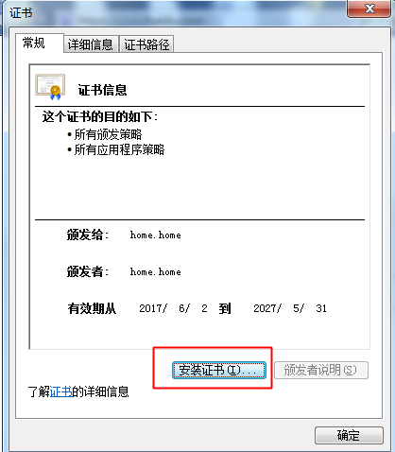

步骤3：点击下一步

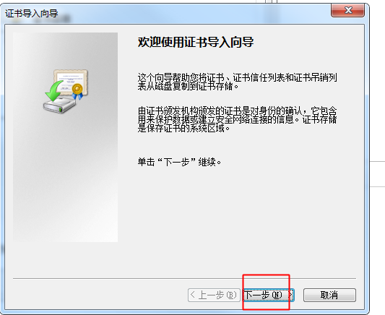

步骤4：选择“将所有的证书放入下列存储”

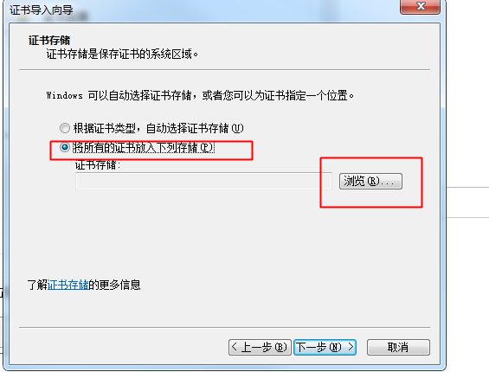

步骤5：点击“浏览”，选择受信任的根证书颁发机构，确定

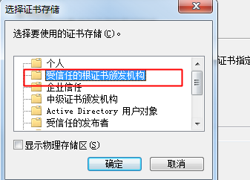

步骤6：点击下一步

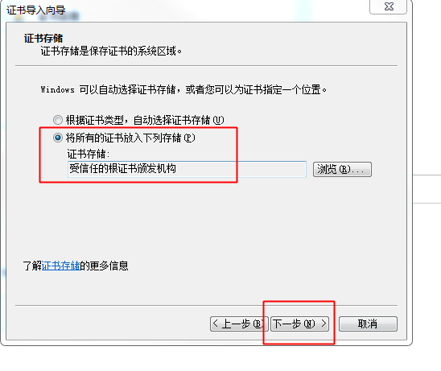

步骤7，点击完成

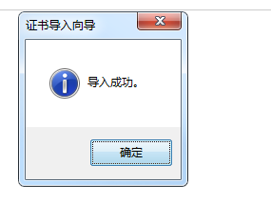

个人证书信任

必须是将crt证书转化为p12格式的证书，然后导入，导入时需要输入密码